# BAB III

# ANALISA DAN PERANCANGAN

## 3.1 Analisa Masalah

## Pemasaran sendiri merupakan kegiatan sangat penting dilakukan oleh pengusaha untuk mempertahankan kelangsungan hidup, berkembang, ataupun bersaing serta untuk mendapatkan laba. Sukses atau tidaknya sebuah perusahaan dalam menjalankan suatu kegiatan dapat dilihat dari perkembangan volume produk yang dijualnya.

## Pelanggan adalah aset perusahaan agar mendapat suatu keuntungan dari hasil penjualannya kepada para pelanggan. Supaya pelanggan tetap setia dengan sebuah produk yang sudah digunakan selama ini, maka perusahaan berusaha menciptakan loyalitas pelanggan. Penggunaan kompuer juga sangat mendukung perusahaan dalam meihat loyalias pelanggan saat ini.

## Dari analisa masalah yang ada saat ini maka penulis bermaksud membuat sistem pemilihan pelanggan terbaik menggunakan metode weighted product (WP), dikarenakan pemilihan pelanggan terbaik masih menggunakan hardcopy yang belum akurat dalam menentukan pelanggan terbaik.

## 3.2 Hasil Dan Pembahasan

Pada penelitian kali ini, terdapat dua langkah pengelompokan data :

1. Data yang telah didapat lalu dikelompokkan dan dipilih antara pelanggan tetap dan pelanggan yang baru.
2. Setelah pengelompokan data selesai, langkah berikutnya adalah menyeleksi kriteria dari data - data yang sudah dikelompokkan, caranya adalah memilih kriteria yang sama dengan kebutuhan penelitian. Setelah diseleksinya kriteria, diperoleh kriteria yang akan digunakan yaitu Total Berbelanja, Pembayaran barang, Kuantitas Belanja, Loyalitas Kunjungan ketoko, Harga Barang, Jarak.

### 3.3 Perhitungan Weighted Product

### Dalam sebuah perhitungan Hill Cipher yang akan dijadikan acuan untuk pengambilan keputusan yaitu menentukan kriteria – kriteria. Ada 6 kriteria yang digunakan dalam penelitian ini yaitu Total Belanja, Harga Barang, Kuantitas Belanja, Pembayaran, Loyalitas Kunjungan dan Jarak.

### - C1 = Total Belanja adalah jumlah berbelanja pelanggan.

### - C2 = Pembayaran adalah proses pembayaran barang perbelanjaan pelanggan yaitu dengan cara cash atau kredit.

### - C3 = Jenis Produk adalah barang yang sudah ditentukan penjual untuk menjadi acuan dalam memberikan nilai kriteria.

### - C4 = Kunjungan adalah berapa sering pelanggan mengunjungi toko.

### - C5 = Harga Barang adalah sebuh kriteria harga yang sudah ditentukan penjul

### - C6 = Jarak adalah seberapa jauh jarak rumah ke toko.

### Menentukan ranting kecocokan kriteria

### Ranting kecocokan untuk setiap alterntif pada kriteria dinilai dari 1 sampai 4 yaitu :

### Tabel 3.0 Rating Kecocokan

|  |  |
| --- | --- |
| Tingkatan Rating Kriteria | Nilai |
| Kurang | 1 |
| Cukup | 2 |
| Baik | 3 |
| Sangat Baik | 4 |

### Dari tabel 3.0 merupakan rating kecocokan yang mempunyai nilai 1 yaitu nilai paling rendah dan 4 adalah nilai paling tinggi.

### Tabel 3.1 Pembobotan Kriteria

|  |  |  |
| --- | --- | --- |
| Kriteria | Nama Kriteria | Nilai Bobot |
| C1 | Total Belanja | 4 |
| C2 | Pembayaran | 2 |
| C3 | Jenis Produk | 3 |
| C4 | Kunjungan | 2 |
| C5 | Harga Barang | 4 |
| C6 | Jarak | 2 |

### Dari tabel 3.1 bisa dilihat nilai bobot 4 pada dari total belanja dan harga barang merupakan prioritas utama untuk menentukan diberikannya reward terhadap pelanggan lalu diturunkan pada Jenis Produk dan untuk selanjutnya pembyaran, kunjungan, jarak.

### Nilai bobot preferensi adalah tingkatan prioritas kriteria untuk pengambil keputusan yang diberikan sebagai W. Bobot preferensi yang telah ditetapkan pada penilian ini dan sudah dikonversikan kedalam rating kecocokan. Nilai bobot tersebut dapat ditentukan pemilik toko Karunia Elekttronik.

### Menentukan bobot disetiap kriteria.

### Dari nilai - nilai kriteria diatas, dibuatlah tingkatan kriteria berdasar alternatif yang ditenukan kedalam nilai. Setiap kriteria harus ada pada rating kecocokan setiap alternatif seperti tabel berikut ini :

### Tabel 3.2 Total Belanja

|  |  |  |
| --- | --- | --- |
| Kriteria | Kriteria Pelanggan | Nilai |
| Total Belanja | <=1.000.000 | 1 |
|  | 1.000.000 – 3.000.000 | 2 |
|  | 3.000.000 – 5.000-000 | 3 |
|  | >5.000.000 | 4 |

### Tabel 3.2 merupakan angka jumlah belanja pelanggan dalam kurun waktu sebulan.

### Tabel 3.3 Pembayaran

|  |  |  |
| --- | --- | --- |
| Kriteria | Kriteria Pelanggan | Nilai |
| Pembayaran | Cash | 4 |
|  | Kredit | 2 |

### Tabel 3.3 merupakan pembayaran oleh pelanggan. Pembayaran dengan cara cash ataupun kredit. Nilai cash sendiri mempunyai nilai yang tinggi dibandingkan dengan kredit.

### Tabel 3.4 Jenis Produk

|  |  |  |
| --- | --- | --- |
| Kriteria | Kriteria Pelanggan | Nilai |
| Jenis Produk | Tidak ada Kriteria | 1 |
|  | TV | 2 |
|  | Kulkas | 3 |
|  | Mesin Cuci | 4 |

### Tabel 3.4 merupakan kriteria penjualan sebagai acuan penilaian, penilaiannya ditentukan dengan hasil penjualan yang untung lebih tinggi dan yang paling laku.

### Tabel 3.5 Kunjungan

|  |  |  |
| --- | --- | --- |
| Kriteria | Kriteria Pelanggan | Nilai |
| Kunjungan | 1-3 | 1 |
|  | 4-6 | 2 |
|  | 7-9 | 3 |
|  | >=9 | 4 |

### Tabel 3.5 merupakan berapa sering kunjungan pelanggan ke Karunia Elekronik. Kunjungan pelanggan bisa dilihat dari nota pembelian barang pelanggan.

### Tabel 3.6 Harga Barang

|  |  |  |
| --- | --- | --- |
| Kriteria | Kriteria Pelanggan | Nilai |
| Harga Barang | <=500.000 | 1 |
|  | 500.000 – 1.500.000 | 2 |
|  | 1.500.000 – 3.000.000 | 3 |
|  | >3.000.000 | 4 |

### Tabel 3.6 Adalah Harga barang yang digunakan untuk acuan penilaian, penilaian dientukan oleh Harga Barang yang tinggi.

### Tabel 3.7 Jarak

|  |  |  |
| --- | --- | --- |
| Kriteria | Kriteria Pelanggan | Nilai |
| Jarak | > 2KM | 2 |
|  | < 2KM | 1 |

### Tabel 3.7 yakni jarak antara rumah pelnggan dan toko.

### Sesudah menentukan semua kriteria pelanggan dan bobot sudah ditentuka langkah selanjutnya adalah menginputkan alternatif – alternatif.

|  |  |
| --- | --- |
| Alternatif | Nama Pelanggan |
| A1 | Khafid |
| A2 | Putri |
| A3 | Rega |

### Tabel 3.8 Alternatif yang digunakan

### Selanjunya menghitung rating kecocokan aternatif dan kriteria yang sudah ditentukan menggunakan metode weighted product.

|  |  |  |  |  |  |  |
| --- | --- | --- | --- | --- | --- | --- |
| Alternatif | Kriteria | | | | | |
| C1 | C2 | C3 | C4 | C5 | C6 |
| A1 | 3 | 4 | 3 | 2 | 2 | 2 |
| A2 | 4 | 2 | 3 | 3 | 3 | 2 |
| A3 | 4 | 2 | 3 | 2 | 4 | 1 |

### Tabel 3.9 Kecocokan Alternatif

### Sesudah ditentukannya nilai rating kecocokan setiap kriteria, unttuk tahapan selanjutnya dilakukannya perbaikan bobot lebih dulu dimana bobot awal W = (4, 2, 3, 2, 4, 2) akan di perbaiki menjadi Wj = $\frac{Wj}{Σwj}$:

### W1 = $\frac{4}{4+2+3+2+4+2}$ = 0,2352

### W2 = $\frac{2}{4+2+3+2+4+2}$ = 0,1176

### W3 = $\frac{3}{4+2+3+2+4+2}$ = 0,1764

### W4 = $\frac{2}{4+2+3+2+4+2}$ = 0,1176

### W5 = $\frac{4}{4+2+3+2+4+2}$ = 0,2352

### W6 = $\frac{2}{4+2+3+2+4+2}$ = 0,1176

### Sesudah melakukan perbaikan bobot selanjutnya adalah menghitung nilai vector S dengan cara menggunakan perkalian sebagai penghubung rating atribut. Dimana rating atributnya harus dipangkatkan lebih dulu dengan bobot atribut yang saling bersangkutan. Berikut rumus vektor S adalah :

### 

### S1 = ($3^{0,2352}$)($4^{0,1176}$)($3^{0,1764}$)($2^{0,1176}$)($2^{0,2352}$)($2^{0,1176}$) = (2,535)

### S2 = ($4^{0,2352}$)($2^{0,1176}$)($3^{0,1764}$)($3^{0,1176}$)($3^{0,2352}$)($2^{0,1176}$) = (2,840)

### S3 = ($4^{0,2352}$)($2^{0,1176}$)($3^{0,1764}$)($2^{0,1176}$)($4^{0,2352}$)($1^{0,1176}$) = (2,726)

### Setelah dapat nilai dari vektor S pada setiap alternatif selanjutnya adalah dilakukannya perangkingan agar dapat menentukan siapa yang layak untuk mendapatkan bonus. Perangkingannya menggunakan nilai V, rumus dari V adalah :

### 

### Contohnya seperti ini :

### V1 = $\frac{2,535}{8,101}$ = 0,312

### V2 = $\frac{2,840}{8,101}$ = 0,350

### V3 = $\frac{2,726}{8,101}$ = 0,336

### Hasil dari perhitungan diatas dapat diketahui jika V2 adalah nilai yang paling tinggi, yang akan diberi bonus.

### 3.4 Implementasi Sistem

Dalam fase implementasi, dilakukan pengujian sistem. Pengujiannya dilakukan dengan cara menjalankan sistem dan menginput berbagai masukan pada setiap fungsi yang dimiliki sistem lalu melihat apakah hasil output sudah sesuai dengan apa yang diharapkan atau malah sebaliknya. Pengujian dilakukan oleh penulis, dan dosen pembimbing.

### 3.5 Implementasi Tahap Lanjut

Implementasi tahap lanjut yang terdapat dokumentasi sistem dan maintenance. Pada dokumentasi tersimpan tolak ukur pengembangan sistem untuk masa mendatang. Maintenance berfungsi untuk pemeliharaan aplikasi. Ketika aplikasi dijalankan kemungkinan masih terdapat error kecil yang tidak ditemukan sebelumnya, atau mungkin ada penambahan fitur yang belum ada diaplikasi tersebut. Pengembangan sangat diperlukan ketika adanya perubahan dari eksternal.

|  |  |
| --- | --- |
| Aktor | Keterangan |
| Owner | Pengguna yang hanya bisa mengakses sistem user, data pelanggan, dan analisa. |
| Admin | Pengguna yang punya akses penuh dalam mengakses sistem ini. Yang ditugaskan sebagai admin yaitu orang yang telah ditunjuk oleh pihak Karunia Elektronik. |

**3.6 Perancangan Usecase**

Tabel 3.1.0 Perancangan usecase

Sistem pendukug keputusan ini hanya memiliki satu actor saja yaitu admin. Berikut ini adalah tabel definisi actor dalam sistem yang digambarkan oleh tabel. Penjelasan diatas, sudah dibahas aktor – aktor yang memiliki peran dalam sistem pendukung keputusan, berikut adalah usecase diagram sistem pendukung keputusan Karunia Elektronik seperti pada Gambar 3.0.

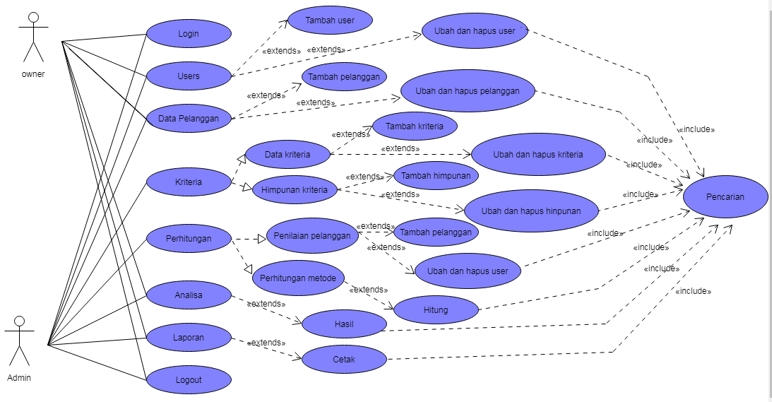

Gambar 3.0 Diagram Use Case

## 3.7 Perancangan Activity Digram

## a. Activity Diagram untuk login admin

## Untuk activity diagram login, admin terlebih dahulu meng-inputkan username dan password. Selanjunya sistem akan mengecek apakah username dan password sudah diisi dengan benar, jika salah akan kembali seperi awal kehalaman login. Tapi jika sudah benar maka admin bisa masuk kedalam menu utama seperti Gambar 3.1.

|  |  |
| --- | --- |
| Admin | Sistem |
|  | Tidak Valid  Valid |

## Gambar 3.1 Activity diagram login admin

## b. Activity Diagram admin

## Untuk activity diagram admin, admin terlebih dahulu login ke halaman admin, jika valid maka akan ditampilkan halaman admin. Dihalaman admin, admin bisa menambah, menghapus, dan mengubah data, selnjutnya database akan menyimpan dan memperbarui data. Sesudah selesai, admin bisa melakukan logout seperti gambar 3.2.

## Gambar 3.2 Activity diagram admin

|  |  |  |
| --- | --- | --- |
| Admin | Sistem | Database |
|  |  |  |

## 

## c. Activity Diagram admin menu SPK pemilihan peanggan terbaik

## Untuk activity diagram menu SPK pemilihan pelanggan terbaik, admin login lalu sistem akan menampilkan menu utama, kemudin admin bisa memilih menu proses, selanjutnya diproses menggunakan metode WP. Maka sistem akan menampikan hasil pelanggan terbaik. Berikut Gambar 3.3 diagram acivity untuk pemilihan peanggan terbaik.

|  |  |
| --- | --- |
| Admin | Sistem |
|  |  |

## Gambar 3.3 Acivity diagram SPK pemilihan pelanggan terbaik

## d. Activity Diagram Owner

## Pada activity diagram untuk owner, owner login kehalaman home, apabila valid sistem akan menampilkan halaman home. Dihalaman home, owner bisa melihat menu users, data pelanggan, analisa. Setelah selesai, owner dapat meakukan logout seperti gambar 3.4.

|  |  |
| --- | --- |
| Owner | Sistem |
|  |  |

Gambar 3.4 Activity diagram owner

## e. Activity Diagram Menu User

## Pada activity diagram untuk user, admin login dan menampilkan halaman home, Kemudian admin bisa menambah, edit dan hapus user seperti gambar 3.5.

|  |  |  |
| --- | --- | --- |
| Admin | Sistem | Database |
|  |  |  |

Gambar 3.5 Activity diagram menu User

## f. Activity Diagram Menu Data Pelanggan

## Pada diagram activity untuk data pelanggan, admin login dan menampilkan halaman home, Kemudian admin memilih menu data pelanggan. Lalu admin bisa menambah, edit, melihat detail dan hapus data pelanggan seperti gambar 3.6.

|  |  |  |
| --- | --- | --- |
| Admin | Sistem | Database |
|  |  |  |

Gambar 3.6 Activity diagram menu Data Pelanggan

## g. Activity Diagram Menu Kriteria

## Untuk activity diagram pada kriteria, admin login dan menampilkan halaman home, Kemudian admin memilih menu kriteria. Lalu admin memlihih sub data kriteria untuk menambah, ubah dan hapus kriteria. Setelah itu admin menuju ke sub menu himpunan kriteria untuk menambah, ubah dan hapus himpunan-himpunan tiap kriteria seperti gambar 3.7.

|  |  |  |
| --- | --- | --- |
| Admin | Sistem | Database |
|  |  |  |

|  |  |  |
| --- | --- | --- |
|  |  |  |

Gambar 3.7 Activity diagram menu Kriteria

## h. Activity Diagram Menu Perhitungan

## Untuk activity diagram pada perhitungan, admin login dan menampilkan halaman home, Kemudian admin memilih menu perhitungan. Lalu admin memlihih sub penilaian pelanggan untuk menambah, ubah dan hapus penilaian. Setelah itu admin klik tombol hitung dan otomatis akan menuju ke sub perhitungan metode untuk melihat hasil perhitungan dan hasil akhir. seperti gambar 3.8.

|  |  |  |
| --- | --- | --- |
| Admin | Sistem | Database |
|  |  |  |

## Gambar 3.8 Activity diagram menu Perhitungan

## i. Activity Diagram Menu Analisa

## Pada diagram activity untuk analisa, admin login dan menampilkan halaman home, Kemudian admin memilih menu analisa. Setelah itu admin dapat melihat analisa hasil perangkingan, hasil dari perhitungan dan perangkingan hasil dari tertinggi sampai terendah seperti gambar 3.9.

|  |  |
| --- | --- |
| Admin | Sistem |
|  |  |

Gambar 3.9 Activity diagram analisa

## 3.8 Perancangan Class Diagram

## Class diagram dibuat supaya programmer membuat class yang sesuai rancangan didalamnya supaya antara perancangan dan dokumentasi cocok. Diagram kelas dapat dilihat pada Gambar 3.10.

## D:\Untitled.png

## Gambar 3.10 Class diagram

## 3.9 Perancangan Database

## Untuk hasil perancangan database sistem penukung keputusan maka digambarkan sebuah class diagram pada Gaambar 3.11.

## D:\Untitled1.png

## Gambar 3.11 Tabel ERD

## Tabel User

## Tabel 3.11 Tabel User

|  |  |  |  |
| --- | --- | --- | --- |
| Nama | Type | Values | Keterangan |
| Id | Int | 11 | Primary Key |
| Username | Varchar | 20 |  |
| Password | Varchar | 255 |  |
| Nama_user | Varchar | 200 |  |
| Email | Varchar | 100 |  |
| Status | Int | 2 |  |

## Tabel Pelanggan

## Tabel 3.12 Tabel Pelanggan

|  |  |  |  |
| --- | --- | --- | --- |
| Nama | Type | Values | Keterangan |
| Id | Int | 10 | Primary Key |
| Nik | Varchar | 25 |  |
| Nama_pelanggan | Varchar | 100 |  |
| Jenis_kelamin | Enum |  |  |
| Tgl_lahir | Date |  |  |
| Tempat_lahir | Varchar | 50 |  |
| No_telepon | Varchar | 15 |  |
| Alamat | Varchar | 100 |  |
| Pekerjaan | Varchar | 30 |  |

|  |  |  |  |
| --- | --- | --- | --- |
| Nama | Type | Values | Keterangan |
| Id | Int | 11 | Primary key |
| Nama_kriteria | Varchar | 30 |  |
| Bobot | Int | 11 |  |

## Tabel Kriteria

## Tabel 3.13 Tabel Kriteria

## Tabel Himpunan Kriteria

## Tabel 3.14 Tabel Himpunan Kriteria

|  |  |  |  |
| --- | --- | --- | --- |
| Nama | Type | Values | Keterangan |
| Id_himp | Int | 11 | Primary key |
| Id_kriteria | Int | 10 | Foreign key |
| Himpunan | Varchar | 70 |  |
| Nilai | Int | 11 |  |
| Tingkat_Rating | Varchar | 20 |  |

## Tabel Nilai Pelanggan

Tabel 3.15 Tabel Nilai Pelanggan

|  |  |  |  |
| --- | --- | --- | --- |
| Nama | Type | Values | Keterangan |
| Id | Int | 11 | Primary key |
| Id_Pelanggan | Int | 11 | Foreign key |
| Q1 | Double |  |  |
| Q2 | Double |  |  |
| Q3 | Double |  |  |
| Q4 | Double |  |  |
| Q5 | Double |  |  |
| Q6 | Double |  |  |

## 3.10 Perancangan user interface

## User Interface yaitu sebuah aspek system computer atau program yang bisa dilihat atau didengar oleh pengguna, bisa digunakan oleh pemakai agar bisa mengendalikan operasi dan memasukkan data. Berikut adalah perancangan interface sistem pendukung keputusan.

## Antarmuka login

## Deskripsi Gambar 3.12, Admin menginputkan username dan password diform login kemudian klik login, lalu jika benar akan ditampilkannya halaman home. Jika salah Sistem akan merespon dengan “Username dan atau Password Salah”.

## 

## E:\tampilan login.png Gambar 3.12 Antarmuka login

## Antarmuka home

## Deskripsi Gambar 3.13, Halaman utama sistem pendukung keputusan menentukan pelanggan terbaik yang muncul sesudah admin berhasil login. Halaman ini berisi user, data pelanggan, kriteria, perhitungan, analisa.

## E:\tampilan home.png

## Gambar 3.13 Antarmuka home

## Antarmuka data user

## Deskripsi Gambar 3.14, ditampilan halaman inputan data user seperti id, username, password, nama user, email, ststus. Sesudah admin menginputkan data user baru lalu data tersebu disimpan dengan menekan tombol simpan. Selain itu admin juga bisa mengubah ataupun menghapus data user yang sudah tidak aktif.

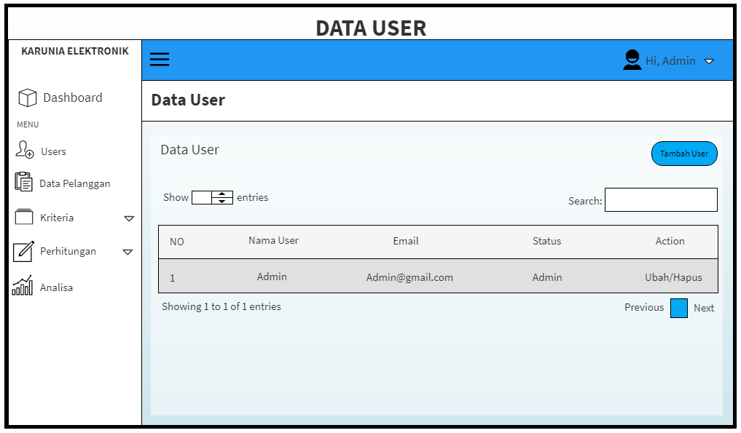

## Gambar 3.14 Antarmuka user

## Antarmuka data pelanggan

## Deskripsi Gambar 3.15, tampilan halaman inputan data pelanggan seperti id pelanggan, nama pelanggan, jenis kelamin, nik, tempat lahir, alamat, tanggal lahir, nomor telepon, pekerjaan. Sesudah admin menginputkan data selanjunya data disimpan dengan menekan tombol simpan. Selain itu admin juga dapat mengubah, menghapus dan melihat detail data pelanggan.

## E:\tampilan data pelanggan.png

## Gambar 3.15 Antarmuka data pelanggan

## Anarmuka detail kriteria

## Deskripsi Gambar 3.16, merupakan halaman tampilan detail kriteria. Kemudian admin dapat menambah data kriteria, setelah itu admin bisa mengisi bobot dan menghapus kriteria.

## E:\tampilan data kriteria.png

## Gambar 3.16 Antarmuka detail kriteria

## Antarmuka Himpunan Kriteria

## Deskripsi Gambar 3.17, sistem akan menampilkan halaman himpunan kriteria. Kemudian admin dapat menambah himpunan, nilai, tingkat rating dan klik tambah maka sistem akan menambahkan himpunan, nilai, tingkat rating pada kriteria tersebut.

## E:\tampilan himpunan kriteria.png

## Gambar 3.17 Antarmuka himpunan krieria

## Antarmuka penilaian pelanggan

## Gambar 3.18, Dipilihlah menu penilaian pelanggan oleh admin, akan ditampilkan halaman penilaian pelanggan oeh sistem. Kemudin admin dapat menambah penilaian dan mengisi nilai disetiap kriteria lalu klik tambah maka sistem akan menyimpan data penilaian itu. Setelah itu admin dapat klik tombol hitung.

## E:\tampilan penilaian pelanggan.png

## Gambar 3.18 Antarmuka penilaian pelanggan

## Antarmuka perhitungan metode

## Deskripsi Gambar 3.19, Dipilihlah menu perhitungan metode oeh admin. Kemudin sistem menampilkan Hasil perhitungan WP yang dimulai dari matrix alternatif kriteria, perhitungan bobot kepentingan, perhitungan nilai S, dan hasil akhir.

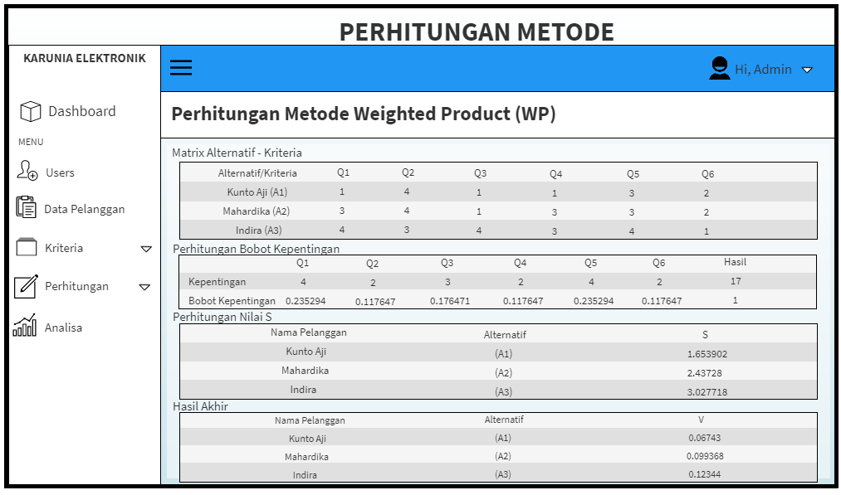

## Gambar 3.19 Antarmuka perhitungan metode

1. Antarmuka analisa

## Deskripsi Gambar 3.20, Admin memilih menu analisa Sistem akan menampilkan hasil akhir dari perhitungan dan perangkingan dari hasil tertinggi sampai yang terendah.

## E:\tampilan analisa.png

## . Gambar 3.20 Antarmuka analisa

## 3.11 Pengujian Sistem

**3.11.1 Black box**

Pengujian Black Box yaitu pengujian aspek fundamental sistem tanpa harus memperhatikan struktur logika internal perangkat lunak. Kegunaan dari metode ini agar bisa mengetahui apakah perangkat lunak dapat berfungsi dengan benar. Pengujian Black Box adalah metode perancangan data uji didasarkan pada spesifikasi perangkat lunak. Data uji dibangkitkan, dieksekusi di perangkat lunak lalu keluaran dari perangkat lunak dicek terlebih dulu apakah sudah sesuai dengan yang diharapkan.